COMPTE RENDU DE TP COM 103 2020-2021
TP 3 : Propagation guidée / Guide d'ondes rectangulaire rempli d’air
Vous complèterez le TP en utilisant le traitement de texte et en utilisant une police bleue
Veuillez rendre un CR par binôme ou trinôme. Enregistrez votre fichier sous format Word avec un nom du style :
CR TP1 Guide d'ondes rectangulaire_Groupe AAA_XXX_YYY_ZZZ.doc
avec AAA le numéro de groupe et XXX, YYY et ZZZ vos noms respectifs.
NB : L’utilisation de l’énoncé de TP est nécessaire, de nombreuses explications y sont reportées. Vous pourrez vous aider d’un logiciel de présentation pour compléter les graphiques afin de justifier vos réponses.
Noms : Capitan Guillaume
Groupe : 3.1

1 Equation de dispersion du guide

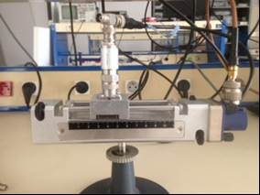 | 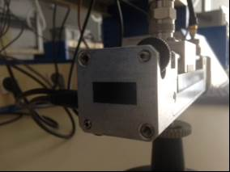
Ligne de mesure constituée d’un guide d’ondes | Coupe transversale du guide

La ligne de mesure (photos ci-dessus), est un tronçon de guide d’onde équipé d’une sonde faisant office de détecteur d’enveloppe se déplaçant sur l’axe de propagation, et qui est fermé par un court-circuit (plaque métallique) faisant office de miroir (photos ci-dessous).
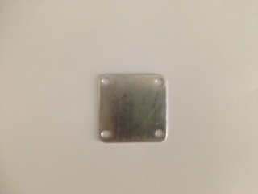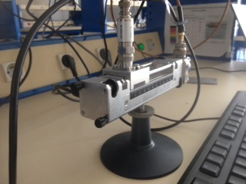
Court-Circuit Ligne de mesure chargée par le court-circuit
- Quel est le facteur de réflexion Γ d’un court-circuit ou miroir ?
- Il vaut théoriquement +∞ : tout est renvoyé.
A l’intérieur du guide fermé par un miroir, la propagation se fait sous un Régime d’Onde Stationnaire ou ROS. En déplaçant uniformément la sonde le long de la ligne de mesure, on relève les tensions continues détectées par la sonde.
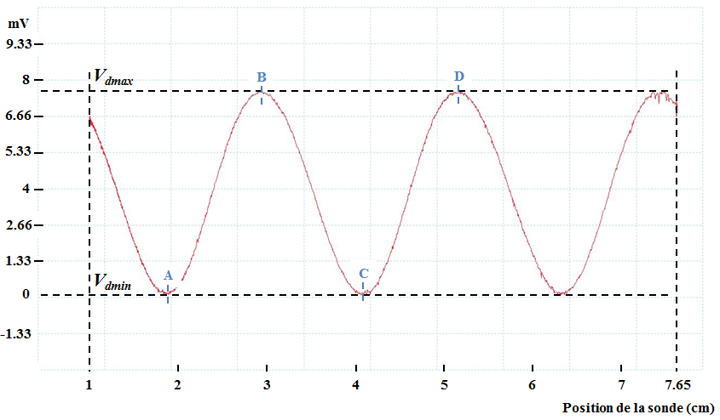
Fig.1 Relevé des tensions DC avec le guide chargé par le court-circuit

- En supposant les positions A, B, C et D de V_{dmin} et V_{dmax} sur la ligne de mesure, quelle est la relation permettant d’obtenir la longueur d’onde guidée λg ?
- On peut utiliser les points A et C, ou B et D, ou encore A et B et multiplier par 2 : on a simplement λ_{g}=x_{C}-x_{A} (ou n’importe quelle autre combinaison avec des *2 ou /2 adaptés).
- Ici on trouve λ_{g} = 4.1 – 1.9 = 2.2cm
Les 4 photos ci-dessous correspondent respectivement aux positions A, B, C et D de la sonde matérialisées sur la Fig.1.
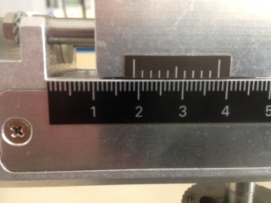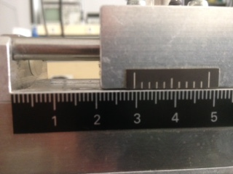
Sonde sur la position A Sonde sur la position B

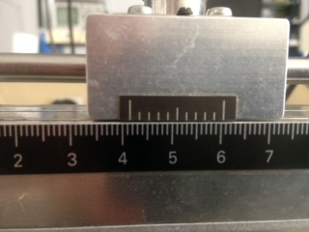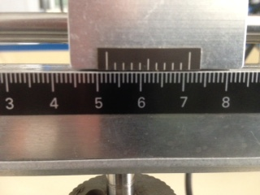
Sonde sur la position C Sonde sur la position D

- A partir des relevés de position, déterminer la longueur d'onde guidée λg. λ_{g}=2.25cm

- Calculer la vitesse de propagation. Que concluez-vous sur cette vitesse ?

- Pour trouver la vitesse de propagation d’une onde progressive, on utiliserait la formule de la vitesse de groupe (la vitesse de phase ne correspondant pas vraiment à la vitesse de l’onde) et on aurait donc v_{g}=dw/dk. Mais ici on a affaire à une onde stationnaire :

- Dans ce cas on utilise simplement v=λ_{g}*f en utilisant la valeur trouvée précédemment et f=9.4GHz et alors on trouve v=2.12 *10⁸ m.s-1

- C’est un peu bizarre de parler de vitesse de propagation d’une onde stationnaire… On trouve en tout cas quelque chose d’inférieur à la vitesse de la lumière, ce qui est rassurant, mais d’assez élevé quand même, ce qui est rassurant aussi. En effet, on s’y attendait car on étudie une propagation dans l’air guidée, de vitesse moindre que si elle avait été dans le vide. On a justement une relation à vérifier ci-après pour s’en convaincre.
- Vérifier l'équation du guide
- La relation de l’énoncé est exactement écrite sous la forme λ_{g} = λ /√(1-λ²/4a²) avec λ= longueur d’onde dans le vide valant c/f avec c=3*10^8 et f=9.4 GHz et a=22.86mm.
- La relation donne 0.023m soit 2.3cm ce qui est presque comme le 2.25 trouvé précédemment : la relation est vérifiée.
2 Etude d’un atténuateur et d’un iris
Etude d’un atténuateur
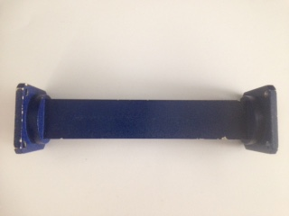
Tronçon de guide atténuateur

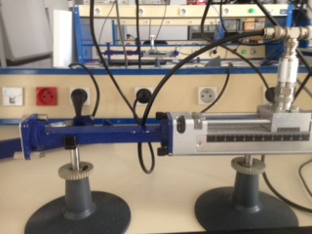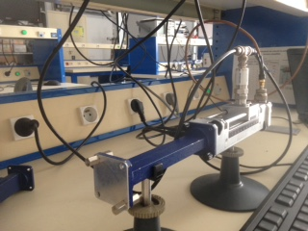
Ligne de mesure chargée par l’atténuateur fermé par le court-circuit

En déplaçant uniformément la sonde le long de la ligne de mesure, on relève les tensions mesurées dans cette configuration.
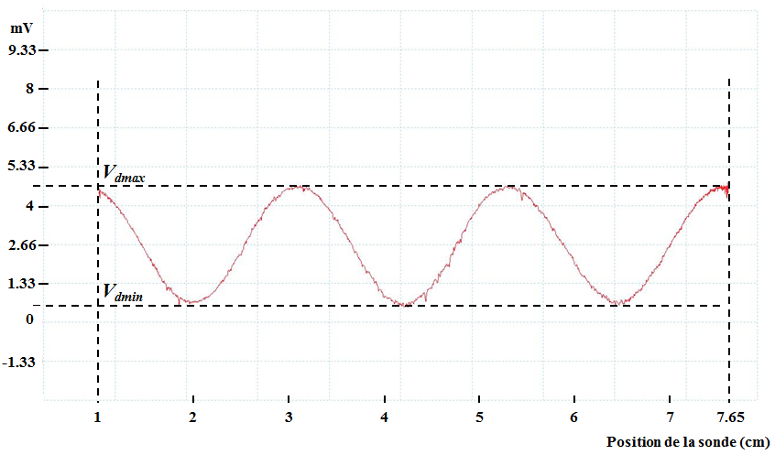
Fig.2 Relevé des tensions DC avec le guide chargé par l’atténuateur et le court-circuit

- Démonstration de la relation du facteur de réflexion Γ₀
- On a dans le cours la relation ROS = ( 1+|Γ₀| ) / ( 1-|Γ₀| ) et on sait de plus que ROS=√(Vmax/Vmin). Dans un premier temps, on inverse la relation du ROS ce qui donne |Γ₀| = (ROS – 1) / (ROS + 1) d’où la relation avec les tensions
|Γ₀| = (√Vdmax - √Vdmin) / (√Vdmax + √Vdmin)
- A partir du relevé sur la Fig.2 : mesurer les tensions V_{dmax} et V_{dmin} détectées le long de la ligne de mesure. On mesure environ Vdmax = 4.67 mV et Vdmin = 0.5 mV

- En déduire le rapport d'ondes stationnaires ROS et |Γ₀| à partir de la relation: 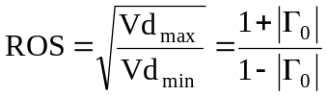
En appliquant directement la relation que l’on vient de trouver : |Γ₀|= 0.51 et ROS = 3.06

- Sachant que d = 15.1 cm, donner la valeur de l’atténuation α en dB/m ainsi que αd en dB
On utilise la relation (1) : Γ₀ = -e^{-2αd} * e^{-j…} (le terme de propagation/phase n’est pas important puisqu’il est de module constant 1) on en déduit donc que |Γ₀| = e^{-2αd}
On obtient facilement que l’atténuation vaut α = -ln(|Γ₀|) / (2d) = 2.23 dB/m ou encore que αd=0.34dB

Caractérisation de l'iris
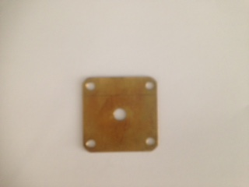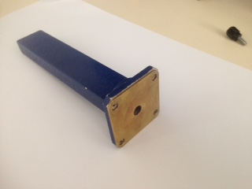
Iris Iris + Charge adaptée
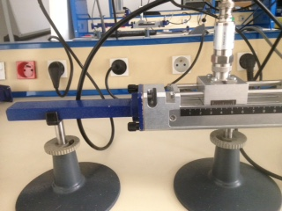
Ligne de mesure chargée par l’iris et la charge adaptée

En déplaçant uniformément la sonde le long de la ligne de mesure, on relève les tensions dans cette configuration.
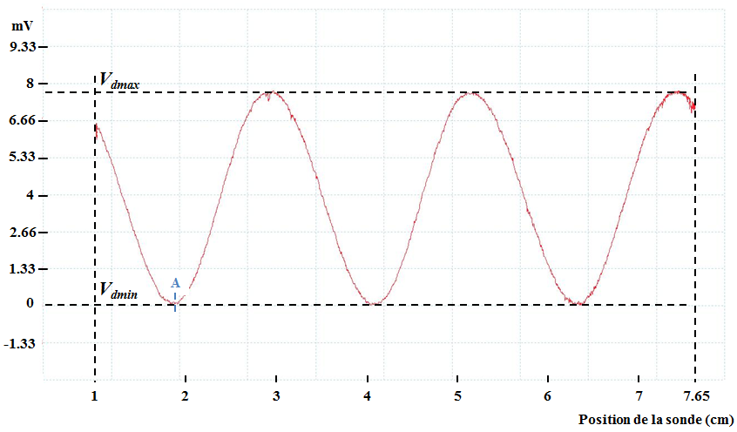
Fig.3 Tensions DC avec le guide chargé par l’iris et la charge adaptée
En utilisant la même méthode que pour l’atténuateur, à partir du relevé ci-dessus déterminer |Γ₀ (z = 0)| de l’iris. On mesure environ Vdmax = 7.6 mV et Vdmin = 0 mV et donc en utilisant exactement la relation précédente du coefficient de réflexivité |Γ₀| = (√Vdmax - √Vdmin) / (√Vdmax + √Vdmin)
on trouve |Γ₀| = 1 (on peut en déduire le ROS=+∞ cette fois)

Pour déterminer la phase du facteur de réflexion de l’iris, on positionne la ligne de mesure sur le premier minimum (position A sur Fig.3).

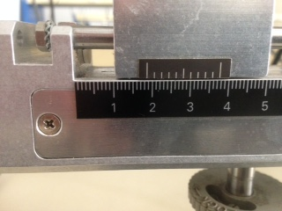
Position de la sonde sur la ligne de mesure correspondant au point A sur la Fig.3
On relève la position du minimum sur la graduation de la ligne. Afin de déterminer correctement la phase, il faudrait que l’origine de la graduation de la ligne soit située à l’interface de connexion (plan de mesure) de la ligne, ce qui n’est pas le cas ici. Pour cela il faut ajouter 3.6cm (distance approximative entre l’origine de la graduation et l’interface de la ligne de mesure) à la valeur que vous relèverez sur la graduation. Ce qui donne L = 2.2cm pour nos calculs à venir (on relève 1.84cm)
- En s’aidant de la longueur d’onde λg trouvée en première section, donner la phase du facteur de réflexion. On utilise la relation sur ϕ=(2k+1)π + 4 π L/λg = 5pi environ soit ϕ=pi puisqu’on travaille modulo 2pi en phase.
- Ces résultats sont-ils cohérents avec la forme de l’iris ? Pourquoi ? On s’attendait nécessairement à ce résultat puisqu’on étudie ici un nœud de tension minimale donc l’onde réfléchie est en opposition de phase (càd 2pi) avec l’incidente. L’iris absorbe en fait des fréquences particulières et sinon se comporte comme un court-circuit véritable (comme mentionné dans l’énoncé) puisqu’on a rajouté une charge adaptée derrière pour n’étudier que le comportement passif sans Ei2. Pour la fréquence 9.4GHz, on constate donc que le coefficient de réflexion est bien de 1. C’est un peu comme s’il n’y avait pas de trou mais juste une plaque métallique comme plus haut.

3 Cavité résonnante
La cavité résonnante est formée de l’iris associé à un Court-circuit variable gradué.
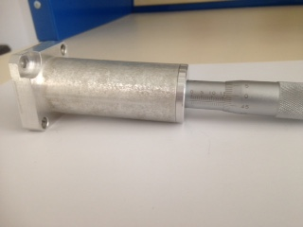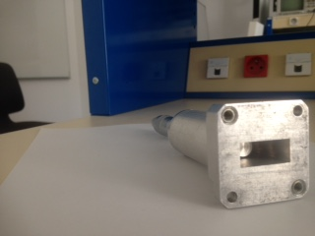
Court-circuit Coupe transverse du court-circuit

- Déterminer la longueur p théorique du tronçon de guide afin que la cavité résonne à la fréquence du signal se propageant dans le guide. Donner la valeur numérique pour la fréquence f₀ = 9.4 GHz
- On n’a pas vraiment de formule pour étudier la résonance, mais le critère qui semble logique serait d’avoir l’onde réfléchie en phase avec l’onde incidente pour avoir des ventres dans tout le court-circuit : dans ce cas il faut prendre pour ici L = lambdag soit environ 2.2cm.
On règle la longueur p telle que la cavité résonne à 9.4 GHz.
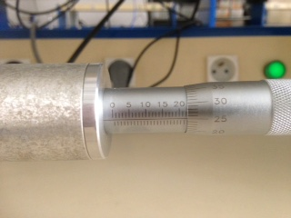
Réglage de la longueur p pour que la cavité résonne à 9.4 GHz

- Déterminer par mesure la longueur p

On relève sur la voie couplée la tension proportionnelle à la puissance réfléchie, lorsque la cavité résonne pour f₀ = 9.4 GHz, présenté Fig.4 :
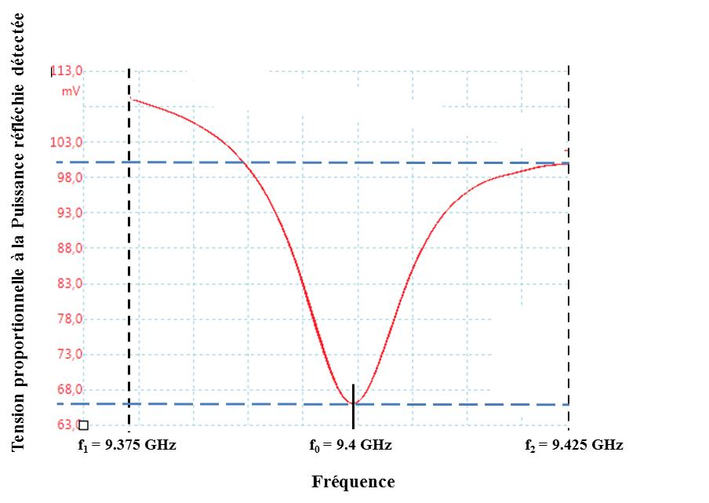
Fig.4 : Tension proportionnelle à la puissance réfléchie par la cavité résonnante

- Donner la bande passante B à mi-hauteur et le facteur de qualité de la cavité. Prmax = 109 S.I., Prmin = 66 S.I. et donc DeltaP = 53 S.I. ce qui donne comme condition de bande passante mi-hauteur P < 109 – 53/2 = 82.5 S.I. Note : on pourrait prendre Pmax comme étant la moyenne des « Pmax » de chaque côté de f0, c’est-à-dire (P(f1) + P(f2)) / 2.
- On en déduit ainsi la bande passante de la cavité : environ [9.395 ; 9.405] GHz
- Pour le facteur de qualité, Q = f₀ / largeur bande passante = 9.4 / 0.01 = 940 !

- Comparer ses performances à celles obtenues en basse fréquence lorsqu’on réalise un filtre avec des composants inductifs L et capacitifs C. Dans ce cas le facteur de qualité Q est de l’ordre de 5 à 10. Comment expliquez-vous une telle différence ?

- Ce facteur de qualité est excellent par rapport à celui d’un circuit LC (940 c’est même trop je pense que j’ai fait une erreur), c’est probablement que dans un circuit électrique il y a beaucoup de pertes qui se rajoutent de partout (une inductance c’est pas terrible en terme de facteur de qualité, on essaye en pratique de pas les utiliser) comme par exemple la bobine, les fils, les mauvaises connexions (comme avec le GBF…) alors que pour l’expérience avec la cavité de résonance, rien de tout ça, et on a justement une propagation « résonante ! »

